MATHEUS COSTA SOARES DE AZEVEDO

DESENVOLVIMENTO DE UMA SOLUÇÃO DE SOFTWARE EM LINGUAGEM C PARA SUPORTE À IMPLEMENTAÇÃO DE ASSET ADMINISTRATION SHELL EMBARCADOS APLICADOS À INDUSTRIA 4.0

Projeto de pesquisa desenvolvido durante a dis-ciplina de Trabalho de Conclusão de Curso I e apresentado à banca avaliadora do curso de En-genharia Eletrônica da Escola Superior de Tec-nologia da Universidade do Estado do Amazo-nas, como pré-requisito para obtenção do título de Engenheiro em Eletrônica.

Orientador: Rubens de Andrade Fernandes, Dr.

Manaus 2026

SUMÁRIO
LISTA DE ILUSTRAÇÕES 3
INTRODUÇÃO 4
- TEMA 5
- FORMULAÇÃO DO PROBLEMA 5
- HIPÓTESE 5
- OBJETIVO 5
  - Objetivo Geral 5
  - Objetivos Específicos 5
- JUSTIFICATIVA 6
- REFERENCIAL TEÓRICO 7
  - Indústria 4.0 7
    - Modelo de Referência RAMI 4.0 7
  - Gêmeos Digitais e Asset Administration Shell 8
    - O Conceito de Gêmeos Digitais 8
    - A Estrutura do Asset Administration Shell 9
    - Tipos de AAS (Tipo 1, Tipo 2 e Tipo 3) 9
    - AASX Package Explorer 9
  - Interoperabilidade e Protocolos de Comunicação 10
    - Arquitetura OPC UA 11
  - Sistemas Operacionais de Tempo Real (RTOS) 12
    - O FreeRTOS 12
    - Framework ESP-IDF 12
  - Hardware e Instrumentação 13
    - O Microcontrolador ESP32 13
    - Módulo de Cartão Micro SD 14
    - Sensoriamento Eletroeletrônico 14
      - Sensor de Tensão (ZMPT101B) 14
      - Sensor de Corrente (SCT-013) 15
- METODOLOGIA 15
- CRONOGRAMA 18
REFERÊNCIAS 19

LISTA DE ILUSTRAÇÕES

Figura 1 – Representação do Modelo Arquitetural de Referência RAMI 4.0 8
Figura 2 – Os três tipos de AAS de acordo com o Plattform Industrie 4.0 10
Figura 3 – Interface gráfica para modelagem de AAS do tipo 1 Aasx Explorer 11
Figura 4 – ESP32-DevKitC V4 com o módulo ESP32-WROOM-32 soldado 13
Figura 5 – Módulo de Cartão Micro SD 14
Figura 6 – Sensor de tensão ZMPT101B 15
Figura 7 – Sensor de corrente SCT-013 15
Figura 8 – Arquitetura geral proposta para a instrumentação do AAS 17
Figura 9 – Cronograma de execução do projeto 18

INTRODUÇÃO

A consolidação da Indústria 4.0 transformou fundamentalmente os paradigmas da ma-nufatura moderna, promovendo a digitalização e a interconexão de sistemas cibernéticos e fí-sicos no chão de fábrica (Kagermann; Wahlster; Helbig, 2013). Nesse cenário de constante evolução tecnológica, surge a necessidade de soluções capazes de representar digital-mente os ativos industriais de forma padronizada, interoperável e altamente reutilizável. Para suprir essa demanda semântica, o Asset Administration Shell (AAS) foi estabelecido como o padrão central para a implementação de Gêmeos Digitais, permitindo agrupar todas as propri-edades, parâmetros e documentações de um ativo sob uma estrutura unificada (Zhang et al., 2025; Olaya et al., 2025).
Apesar da comprovada relevância do modelo AAS para atingir a verdadeira interopera-bilidade exigida pela arquitetura RAMI 4.0 (Plattform Industrie 4.0, 2016), a sua adoção prática enfrenta barreiras estruturais significativas nas camadas inferiores da pirâmide de automação. As bibliotecas e implementações do AAS atualmente disponíveis no mercado e na academia são, em sua grande maioria, voltadas para ambientes computacionais de alto desempenho, que contam com farta disponibilidade de memória RAM, grande poder de processamento e robusta infraestrutura de sistemas operacionais tradicionais (Pribiš; Benˇ o; Drahoš, 2021), desta forma, a adoção de AAS em larga escala é inviável.
Diante desse contexto, o presente trabalho se propõe a investigar e desenvolver uma solução otimizada de um AAS embarcado. O objetivo é fornecer uma implementação nativa e eficiente de modo a viabilizar, na prática, a adoção do conceito de Gêmeos Digitais em larga escala. Para isso, o documento descreve a construção de uma biblioteca baseada na arquitetura ESP32 com o sistema operacional de tempo real FreeRTOS, aliando as capacidades de instru-mentação física aos protocolos de comunicação semântica, como o opc ua (OPC foundation, 2026).

TEMA

Desenvolvimento de uma solução de software em linguagem C para suporte à imple-mentação de asset administration shell embarcados aplicados à industria 4.0

FORMULAÇÃO DO PROBLEMA

Apesar da relevância da AAS, muitas implementações disponíveis são voltadas a am-bientes computacionais mais robustos, com maior disponibilidade de memória, processamento e infraestrutura de software. Essa característica dificulta a sua adoção em larga escala, visto que o custo computacional cresce proporcionalmente ao número de instâncias de AAS centra-lizadas em um servidor. A adoção da AAS em dispositivos de borda pode ajudar a superar esse desafio; contudo, atualmente não existem soluções desenvolvidas desde a sua concepção especificamente para o ambiente embarcado.

HIPÓTESE

É possível desenvolver de uma solução de software em linguagem c para suporte à implementação de asset administration shell embarcados aplicados à industria 4.0. O desenvolvimento de uma solução de software nativa em linguagem C, projetada desde a sua concepção para sistemas com recursos limitados, é capaz de viabilizar a implementação de um AAS em ambientes embarcados de forma eficiente.

OBJETIVO

Objetivo Geral

Desenvolver uma solução de software nativa em linguagem C para a implementação de um AAS em sistemas embarcados, permitindo avaliar a sua eficiência, viabilidade e adequação operacional em dispositivos com restrição de recursos computacionais.

Objetivos Específicos

Para alcançar o objetivo geral, foram definidos os seguintes objetivos específicos:
- mapear o estado da arte e as soluções de AAS para sistemas embarcados, identifi-cando as abordagens atuais, bem como suas limitações e lacunas tecnológicas;
- estabelecer os requisitos funcionais e não funcionais da biblioteca proposta, orientando-se pelos modelos padronizados do AAS, pelas demandas do protocolo OPC UA e pelas restrições do microcontrolador;

- implementar as funcionalidades centrais da biblioteca proposta, integrando a es-trutura do AAS às rotinas de aquisição de dados e comunicação de rede;
- desenvolver um protótipo físico focado na instrumentação de grandezas elétricas para servir como um ambiente de validação prático (AAS Tipo 2);
- avaliar o desempenho, a estabilidade e o consumo de recursos da solução imple-mentada, atestando sua eficiência em relação a implementações herdadas de ambi-entes computacionais mais robustos.

JUSTIFICATIVA

O projeto apresentado se justifica pela crescente necessidade de integração de dispo-sitivos de chão de fábrica, como sensores e atuadores, às redes da Indústria 4.0 de forma pa-dronizada. Conforme destacado por Olaya et al. (2025), a implementação do AAS em sistemas embarcados e microcontroladores (MCUs), como o ESP32, tornou-se um passo crítico para vi-abilizar Gêmeos Digitais em tempo real. Essa integração garante a interoperabilidade contínua na manufatura avançada, servindo como ponte essencial entre o hardware de baixo nível e os sistemas de alta performance.
Contudo, apesar de sua importância para a Internet das Coisas Industrial (IIoT), as implementações atuais e as ferramentas de desenvolvimento (SDKs) para o AAS são, em sua grande maioria, projetadas para ambientes computacionais robustos, com alta disponibilidade de memória e processamento. Essa realidade cria uma lacuna tecnológica que dificulta, e em muitos casos inviabiliza, a adoção em larga escala do AAS (PRIBIŠ; BENˇ O; DRAHOŠ, 2021).
Dessa forma, o desenvolvimento de um SDK nativo em C busca preencher essa lacuna, oferecendo aos engenheiros e programadores uma ferramenta otimizada, capaz de reduzir dras-ticamente os requisitos de sistema para a criação de Componentes da Indústria 4.0. Isso torna o uso de um microcontrolador como um AAS embarcado muito mais viável, eficiente e acessível do ponto de vista de requisitos de hardware.
Ademais, no contexto acadêmico, o projeto consolidará e aplicará de forma prática os conhecimentos adquiridos durante o curso de Engenharia Eletrônica. A pesquisa integrará saberes interdisciplinares fundamentais para a engenharia moderna, apoiando-se fortemente nas disciplinas de Projetos de Sistemas Microprocessados, Sistemas Operacionais Embarcados, Automação Industrial e Testabilidade e Segurança de Software Embarcado.

REFERENCIAL TEÓRICO

Indústria 4.0

O conceito de Indústria 4.0 emergiu na Alemanha em 2011 e foi consolidado como uma iniciativa estratégica governamental para a digitalização da manufatura (Kagermann; Wahlster; Helbig, 2013). Essa nova revolução industrial é fundamentada na integração profunda entre o mundo físico e o ambiente digital por meio de Sistemas Ciber-Físicos (CPS) e da Internet das Coisas (Internet of Things - IoT) (Gubbi et al., 2013). Diferentemente das revo-luções anteriores, que focavam primariamente na automação e em sistemas mecânicos, a Indús-tria 4.0 baseia-se na descentralização da inteligência, permitindo que componentes, máquinas e linhas de produção tomem decisões autônomas, troquem dados em tempo real e se adaptem a requisitos dinâmicos de produção de forma altamente flexível (KAGERMANN; WAHLSTER; HELBIG, 2013).
A ascensão dessas tecnologias exige que os dispositivos presentes no chão de fábrica ultrapassem as suas funcionalidades puramente elétricas ou mecânicas. Componentes industri-ais modernos precisam se tornar atores ativos nas redes de comunicação, exigindo representa-ções virtuais sólidas (Gêmeos Digitais) capazes de descrever suas propriedades, status e docu-mentação de maneira padronizada e interoperável (OLAYA et al., 2025). Para que a verdadeira interoperabilidade seja alcançada, os dispositivos IoT e IIoT (Industrial Internet of Things) pre-cisam não apenas compartilhar meios de comunicação em comum, mas também compartilhar do mesmo significado semântico em suas trocas de dados (PRIBIŠ; BENˇ O; DRAHOŠ, 2021).

Modelo de Referência RAMI 4.0

Para organizar e padronizar o avanço e a complexidade arquitetural trazidos pela In-dústria 4.0, a Associação Alemã de Fabricantes Eletroeletrônicos (ZVEI) em conjunto com a Plattform Industrie 4.0 desenvolveu o Modelo Arquitetural de Referência para a Indústria 4.0, conhecido como RAMI 4.0 (Reference Architectural Model Industrie 4.0) (ZVEI , 2015). O RAMI 4.0 consiste em um mo-delo tridimensional que mapeia todos os aspectos cruciais de um ativo industrial, criando um espaço de coordenadas onde qualquer componente pode ser classificado e descrito sistematica-mente (Plattform Industrie 4.0, 2016).
O modelo é dividido em três eixos principais: o Eixo da Hierarquia, que classifica os ativos desde o produto e componentes de baixo nível (field devices) até o mundo conectado; o Eixo do Ciclo de Vida e Cadeia de Valor, que acompanha o ativo desde o seu desenvolvi-mento até a manutenção e descarte; e o Eixo de Camadas Arquiteturais (Architecture Layers), composto por seis divisões (Negócios, Funcional, Informação, Comunicação, Integração e Ati-

Figura 1 – Representação do Modelo Arquitetural de Referência RAMI 4.0
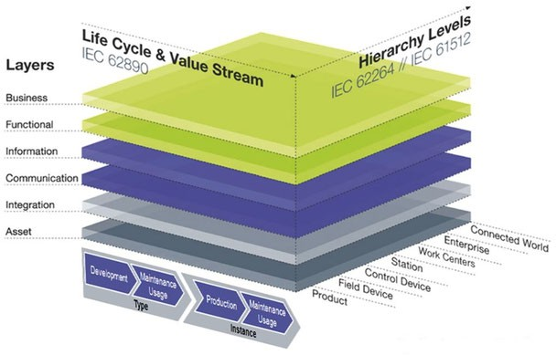

Fonte: Adaptado de Standardization Council Industrie 4.0 (2026).

vos) (Plattform Industrie 4.0, 2016; ZVEI - German Electrical and Electronic Manufacturers’ Association, 2015).
Para que um ativo físico (como um microcontrolador ou sensor) seja oficialmente reco-nhecido como um Componente da Indústria 4.0 dentro do RAMI 4.0, é mandatório que ele seja encapsulado por uma camada lógica de informações conhecida como AAS (PRIBIŠ; BENˇ O; DRAHOŠ, 2021). O AAS preenche as exigências das camadas superiores de Informação e Integração do RAMI 4.0, viabilizando a interoperabilidade universal exigida na manufatura avançada e fornecendo o pano de fundo ideal para a implantação de gêmeos digitais (olaya et al., 2025).

  - Gêmeos Digitais e Asset Administration Shell

O Conceito de Gêmeos Digitais

O Gêmeo Digital (Digital Twin) é conceituado como uma representação virtual de alta fidelidade de um ativo, sistema ou processo do mundo real. Na Indústria 4.0, essa representação digital transcende a simples modelagem estática, operando como um canal bidirecional que conecta atributos físicos e dados em tempo real com seu equivalente cibernético (Industrial Internet Consortium, 2020; Plattform Industrie 4.0, 2016). Ao longo de todo o ciclo de vida do ativo, o Gêmeo Digital garante a rastreabilidade, apoia a tomada de decisão preditiva e viabiliza

modelos de negócios avançados (Zhang et al., 2025). Para que a adoção em larga escala de Gêmeos Digitais ocorra de maneira funcional e semântica na manufatura, é fundamental uma arquitetura padronizada de dados e interfaces, papel nativamente desempenhado pelo AAS (Industrial Internet Consortium, 2020; Plattform Industrie 4.0, 2016).

    - A Estrutura do Asset Administration Shell

O AAS atua como a implementação concreta e padronizada do Gêmeo Digital para os Componentes da Indústria 4.0. Estruturalmente, o metamodelo do AAS é organizado de forma hierárquica e modular. Todo ativo físico encapsulado por um AAS contém um conjunto de submodelos (Submodels), que operam como agrupamentos de propriedades, parâmetros ou es-pecificações relacionadas a um domínio específico (por exemplo: identificação, documentação técnica, parâmetros operacionais) (Industrial Digital Twin Association, 2025). A principal van-tagem dessa estruturação, gerida ativamente pela Industrial Digital Twin Association (IDTA), é garantir que qualquer componente físico possa ter suas características descritas sob uma ta-xonomia uniforme, semanticamente robusta e agnóstica a fabricantes (INDUSTRIAL DIGITAL TWIN ASSOCIATION, 2025).

Tipos de AAS (Tipo 1, Tipo 2 e Tipo 3)

O nível de interatividade, ou maturação, de um AAS pode ser categorizado em três tipologias distintas (Zhang et al., 2025). O AAS Tipo 1 (AAS Passivo) consiste primaria-mente em um pacote de arquivos estáticos (como serializações JSON ou XML empacotadas), concebidos para o intercâmbio offline de informações entre engenheiros e plataformas integra-doras. O AAS Tipo 2 (AAS Reativo) representa um salto rumo à digitalização operacional: ele introduz interfaces de programação de aplicações (APIs) ativas e conectividade (Industrial Digital Twin Association, 2023a), possibilitando que outros sistemas consultem ou atualizem as informações do ativo em tempo real pela rede via chamadas padronizadas. Por fim, o AAS Tipo 3 (AAS Proativo) engloba agentes de software autônomos que não apenas respondem a consultas, mas tomam decisões ativas e interagem diretamente com outros nós de manufatura inteligente na infraestrutura (Zhang et al., 2025).

AASX Package Explorer

Para viabilizar a criação, modelagem visual e o intercâmbio amigável de informações do AAS, o formato de pacote unificado AASX foi formalizado (Industrial Digital Twin Association, 2023b). Para construir e manipular esses arquivos sem exigir edição direta de código puro, o AASX Package Explorer, projeto mantido em código aberto sob o consórcio da Eclipse Foundation (Eclipse Foundation, 2023; Eclipse AASPE, 2023), consolidou-se como a principal ferramenta de engenharia do ecossistema. Trata-se de uma interface gráfica que permite aos

Figura 2 – Os três tipos de AAS de acordo com o Plattform Industrie 4.0
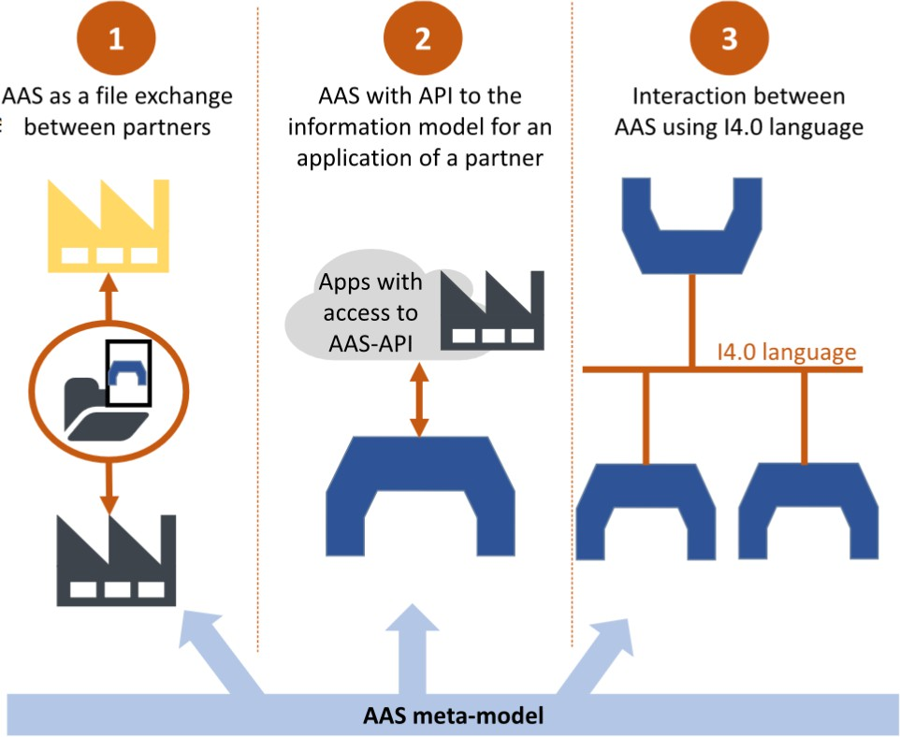
Fonte: Adaptado de Zhang et al. (2025).

projetistas modelar submodelos, carregar referências e exportar a estrutura do AAS para forma-tos brutos como o JSON (Eclipse AASPE, 2023). No escopo de desenvolvimento embarcado, essa ferramenta é vital: a exportação JSON atua como a "planta-baixa"estática (Tipo 1) que será posteriormente importada, lida e transformada em um Gêmeo Digital dinâmico e reativo (Tipo 2) pela biblioteca embarcada apresentada neste projeto.

Interoperabilidade e Protocolos de Comunicação

A viabilidade da Indústria 4.0 e dos Gêmeos Digitais está condicionada à capacidade de diferentes máquinas e sistemas trocarem dados de forma fluida, segura e com significado semântico, independentemente do fabricante. Nesse cenário, a interoperabilidade deixou de ser apenas a transmissão bruta de bits para exigir um modelo onde a informação possui contexto embutido (OPC Foundation, 2026). É exatamente nessa necessidade de comunicação semântica que o AAS depende de protocolos avançados para sair de um arquivo passivo e se materializar como um gêmeo digital reativo.

Figura 3 – Interface gráfica para modelagem de AAS do tipo 1 Aasx Explorer
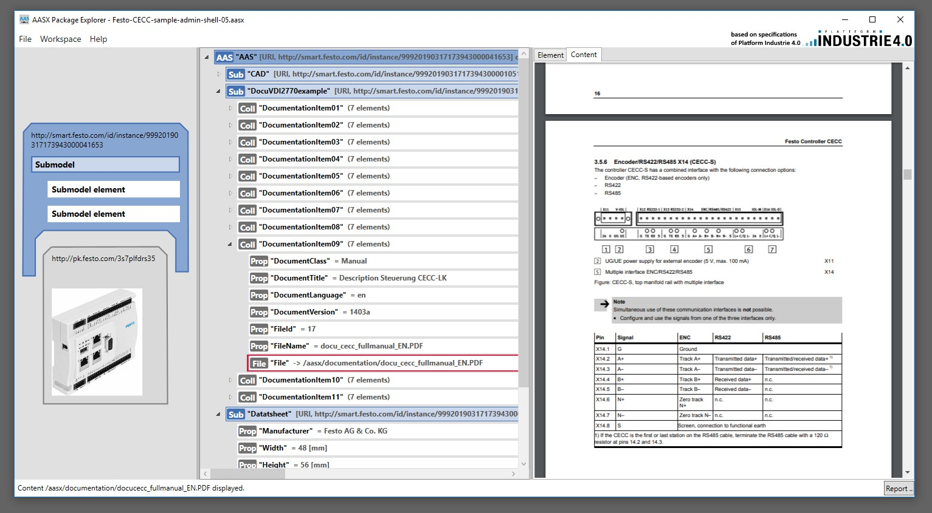
Fonte: Adaptado de Eclipse AASPE (2023).

Arquitetura OPC UA

A Open Platform Communications Unified Architecture (OPC UA) consolida-se atu-almente como o protocolo padrão absoluto para a comunicação industrial e a espinha dorsal da interoperabilidade na Indústria 4.0 (OPC Foundation, 2026). A grande importância do OPC UA para o AAS reside na sua capacidade nativa de modelagem de informações (Information Modeling). Enquanto protocolos tradicionais (como Modbus ou MQTT simples) limitam-se a transferir variáveis isoladas e desprovidas de contexto hierárquico, o OPC UA permite es-truturar os dados em uma topologia complexa orientada a objetos, refletindo perfeitamente a estrutura de submodelos e propriedades exigida pelo AAS (OPC Foundation, 2026; Pribiš; Benˇ o; Drahoš, 2021). Dessa forma, o OPC UA não é apenas um protocolo de transporte de mensagens, mas o vetor semântico ideal para expor a árvore do AAS na rede industrial.
Do ponto de vista técnico, a arquitetura do OPC UA opera primariamente sob um modelo cliente-servidor (OPC Foundation, 2026). O coração do protocolo é o seu Espaço de Endereçamento (Address Space), composto por nós (Nodes) interconectados por referências que formam uma malha ou árvore de dados. Cada nó possui atributos específicos, como valor, tipo de dado e descrição. No escopo de desenvolvimento deste trabalho, quando um arquivo AAS estático (JSON Tipo 1) é lido por um dispositivo físico (como o ESP32), a biblioteca embarcada funciona como um Servidor OPC UA interno. Esse servidor tem a missão de transcrever a estrutura aninhada do AAS diretamente em nós e referências no seu Address Space (Pribiš; Benˇ o; Drahoš, 2021). Uma vez carregado, isso permite que qualquer cliente OPC UA na fábrica possa explorar a árvore de informações do dispositivo, acessar documentações e monitorar os valores dos sensores em tempo real.

Sistemas Operacionais de Tempo Real (RTOS)

O FreeRTOS

O FreeRTOS é um dos sistemas operacionais de tempo real mais amplamente adotados no ecossistema de sistemas embarcados, projetado especificamente para microcontroladores com recursos restritos de memória e processamento (Barry, 2016). Sua arquitetura baseia-se em um núcleo (kernel) leve que gerencia a execução de múltiplas tarefas (tasks) através de um escalonador preemptivo baseado em prioridades. Isso significa que tarefas mais críticas podem interromper imediatamente tarefas de menor prioridade para utilizar a CPU, garantindo tempos de resposta determinísticos (Barry, 2016).
No contexto da biblioteca proposta neste trabalho, o FreeRTOS desempenha um pa-pel arquitetural indispensável. O gerenciamento de um Gêmeo Digital embarcado (AAS Tipo 2) exige a execução concorrente de diversas operações assíncronas. O microcontrolador deve ler os sensores físicos rotineiramente para registrar dados de corrente e tensão, e realizar as operações de historização (gravação em memória ou cartão SD). Simultaneamente a tudo isso, o Servidor OPC UA interno precisa processar conexões de rede e responder a requisições ex-ternas rapidamente para atualizar a árvore de nós do AAS. O escalonamento preemptivo e as ferramentas de comunicação inter-tarefas do FreeRTOS (como filas, semáforos e mutexes) são os mecanismos que garantem que a pesada biblioteca de comunicação não bloqueie a precisão da leitura dos sensores (Barry, 2016).

    - Framework ESP-IDF

O ESP-IDF (Espressif IoT Development Framework) é a plataforma oficial de desen-volvimento fornecida pela Espressif Systems para a sua popular linha de microcontroladores baseados na arquitetura ESP32 (Espressif Systems, 2026). Projetado para extrair o máximo de desempenho do hardware, o ESP-IDF utiliza uma versão amplamente integrada e otimizada do FreeRTOS como o seu sistema operacional central (Espressif Systems, 2026).
Essa integração estrutural proporciona vantagens cruciais para a engenharia de firmwa-res avançados. O FreeRTOS presente nativamente no ESP-IDF sofreu adaptações pesadas por parte da fabricante para suportar o Multiprocessamento Simétrico (SMP - Symmetric Multi-processing), o que viabiliza a alocação de diferentes tasks do sistema operacional em núcleos separados do processador físico simultaneamente (Espressif Systems, 2026). Essa tecnologia embarcada servirá de pilar para o projeto, fornecendo uma base sólida de drivers, threads e rede, garantindo que o firmware opere com segurança, isolando o protocolo OPC UA em um núcleo enquanto os sensores operam livres de interferência no outro núcleo do chip.

Hardware e Instrumentação

A construção de um Gêmeo Digital com características de Componente da Indústria
4.0 demanda um suporte físico capaz de prover aquisição precisa de dados, poder de processa-mento computacional e infraestrutura robusta de rede. A arquitetura de hardware deste projeto foi idealizada combinando a versatilidade de um microcontrolador de alta performance com a utilização de módulos periféricos para armazenamento local e sensoriamento.

O Microcontrolador ESP32

O microcontrolador selecionado para sediar o firmware da biblioteca e atuar como o Servidor OPC UA do AAS foi o ESP32, projetado pela Espressif Systems. O ESP32 destaca-se na área de IoT por incorporar um microprocessador Tensilica Xtensa Dual-Core de 32 bits, operando a até 240 MHz, juntamente a controladores nativos de comunicação Wi-Fi e Blueto-oth/BLE (Espressif Systems, 2024).
A justificativa para sua escolha recai sobre duas frentes essenciais. Primeiramente, o processamento de estruturas JSON complexas, além da hospedagem da pilha TCP/IP e cripto-gráfica exigidas pelo OPC UA, demandam capacidades computacionais e quantidade de memó-ria RAM superiores àquelas encontradas em microcontroladores bare-metal simples de 8 bits (Espressif Systems, 2024). Em segundo lugar, o fato de ser o hardware projetado nativamente para o ESP-IDF possibilita o perfeito isolamento das tasks críticas nos dois núcleos físicos, garantindo a estabilidade da leitura dos sensores em tempo real.
Figura 4 – ESP32-DevKitC V4 com o módulo ESP32-WROOM-32 soldado

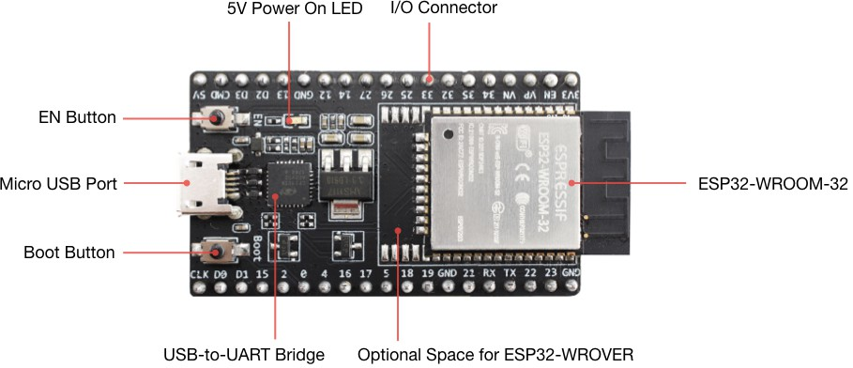

Fonte: Adaptado de Espressif Systems (2026).

Módulo de Cartão Micro SD

Uma das funcionalidades-chave agregadas à biblioteca embarcada desenvolvida neste trabalho é a historização local dos dados do AAS. Para essa persistência, o projeto lança mão de um Módulo de Cartão Micro SD (MakerHero, 2026). Este módulo serve como uma interface física (shield) que converte a pinagem de um cartão Micro SD padrão para que ele possa se comunicar com o ESP32 utilizando o barramento de alta velocidade Serial Peripheral Interface (SPI) (MakerHero, 2026). Graças a essa arquitetura, é viável gravar grandes volumes de séries temporais das coletas do maquinário de forma não-volátil e com fácil remoção física para auditorias ou diagnósticos em PCs convencionais.
Figura 5 – Módulo de Cartão Micro SD
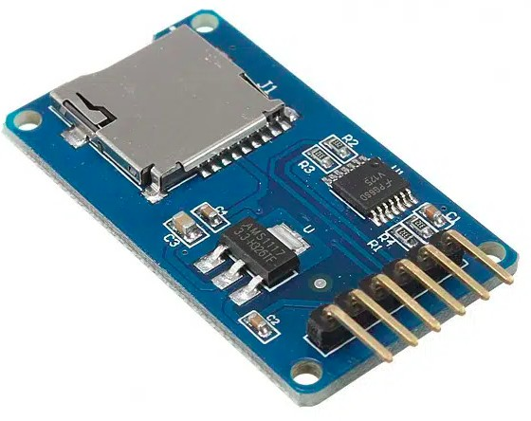
Fonte: Adaptado de MakerHero (2026).

Sensoriamento Eletroeletrônico

Para a prova de conceito do sistema funcionando ativamente (AAS Tipo 2), a camada de instrumentação consistirá em monitorar os parâmetros elétricos de uma carga real. Isso comprovará a eficácia da biblioteca embarcada em capturar dados, digitalizá-los e atualizá-los ativamente nos nós da árvore OPC UA.

Sensor de Tensão (ZMPT101B)

O módulo baseado no transformador de tensão ZMPT101B (Zeminge, 2018). Trata-se de um micro transformador de alta precisão que atua rebaixando a alta tensão da rede alternada para níveis lógicos compatíveis e seguros. Além do rebaixamento, o circuito amplificador ope-racional que acompanha o módulo provê isolação galvânica completa, protegendo fisicamente os pinos do microcontrolador contra perturbações da rede principal (Zeminge, 2018).

Figura 6 – Sensor de tensão ZMPT101B
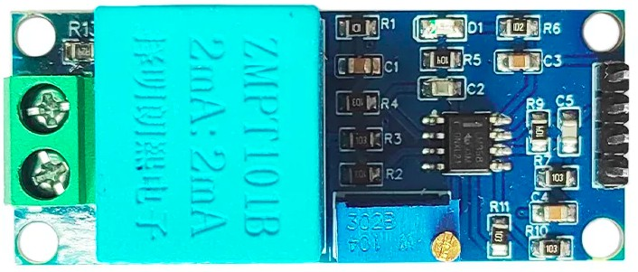
Fonte: Adaptado de adiy.in (2026).

Sensor de Corrente (SCT-013)

Esse dispositivo é classificado como um Transformador de Corrente (TC) de núcleo bipartido. A sua principal vantagem em ambientes de implantação da Indústria 4.0 é a capa-cidade de medir a corrente elétrica através do campo magnético induzido pelo condutor ativo, sem a necessidade de interrupção, corte ou decapagem do cabo de alimentação (YHDC, 2020).
Figura 7 – Sensor de corrente SCT-013
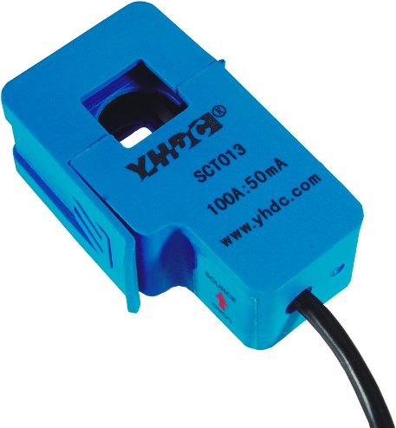
Fonte: Adaptado de YHDC (2020).

METODOLOGIA

O trabalho em questão consistirá em uma pesquisa aplicada, com o objetivo de realizar um estudo exploratório fundamentado em material bibliográfico e ensaios de laboratório. Serão utilizados os procedimentos técnicos de pesquisa bibliográfica e experimental. O percurso me-todológico adotará o método de abordagem hipotético-dedutivo, complementado pelo método de procedimento monográfico para a sua estruturação e elaboração. No que tange à coleta de dados referentes ao desempenho do microcontrolador, será feito o uso de documentação indi-reta. A análise e a interpretação desses dados ocorrerão primariamente de forma qualitativa e global, avaliando o comportamento sistêmico da solução.
Inicialmente, será realizada uma revisão sistemática de literatura abordando as áreas centrais que permeiam o projeto: arquiteturas de microcontroladores modernos, sensores e ins-

trumentação, sistemas eletrônicos de tempo real, Sistemas Operacionais Embarcados e as dire-trizes do AAS na Indústria 4.0.
Complementarmente à fundamentação teórica, será realizado o estudo das bibliotecas de software necessárias para o desenvolvimento do projeto. No escopo da biblioteca que será desenvolvida, destacam-se a avaliação de pilhas compatíveis com o protocolo OPC UA, como a open62541, bibliotecas eficientes para serialização e manipulação de arquivos JSON em C/C++, como a cJSON, além dos componentes nativos e drivers fornecidos pelo framework ESP-IDF.
Em seguida, serão desenvolvidos os códigos-fonte do SDK proposto neste trabalho. A implementação será focada em arquitetar um núcleo leve capaz de hospedar o AAS dentro das restrições de memória do microcontrolador, integrando as rotinas de comunicação e armazena-mento de dados de forma transparente. Adicionalmente, durante o ciclo de desenvolvimento, será realizada a elaboração dos testes unitários necessários para garantir a robustez das funções críticas do sistema, prevenindo falhas de alocação de memória e garantindo a correta serializa-ção dos dados.
Para a validação prática do uso da biblioteca, será desenvolvido um Gêmeo Digital reativo, caracterizado como um AAS do Tipo 2. O planejamento desta fase iniciará com o levantamento das ferramentas e equipamentos de medição, englobando aparelhos como multí-metro e osciloscópio para a verificação e calibração dos sinais elétricos.
O hardware montado formará a plataforma física do componente, enquanto a biblio-teca desenvolvida atuará no microcontrolador para disponibilizar os dados na rede.

Figura 8 – Arquitetura geral proposta para a instrumentação do AAS
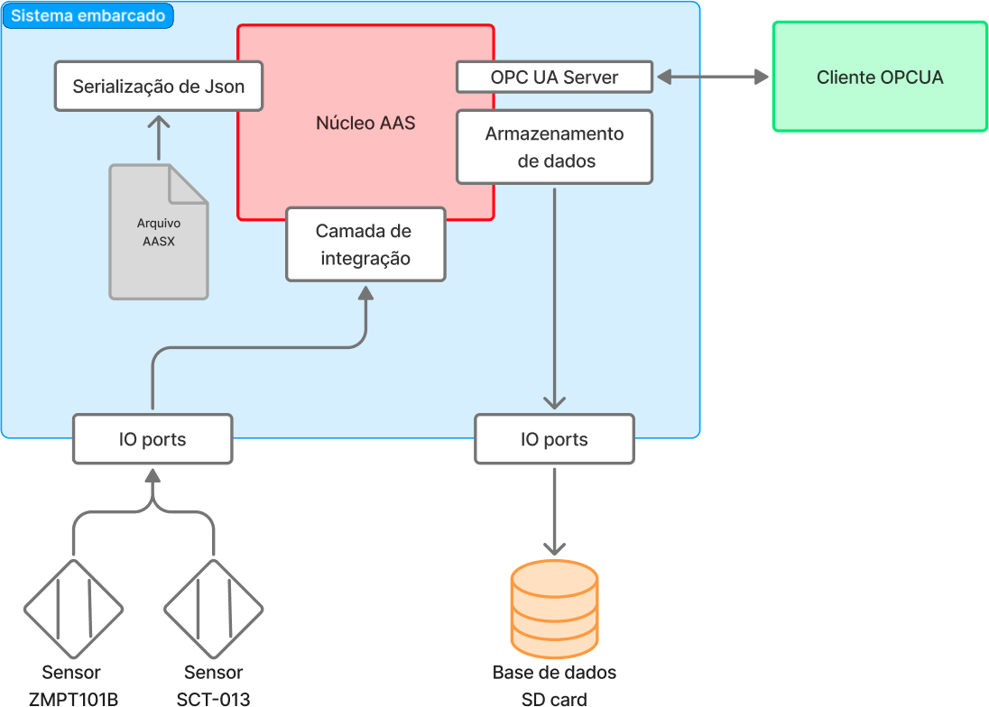

Fonte: Elaborado pelo autor.

A análise dos resultados será feita por verificação funcional da arquitetura. Serão observados o funcionamento da aquisição de dados, a continuidade da comunicação, a coerência dos registros armazenados e a atualização do gêmeo digital. Com isso, será possível medir e analisar o desempenho do microcontrolador como um AAS embarcado.

CRONOGRAMA

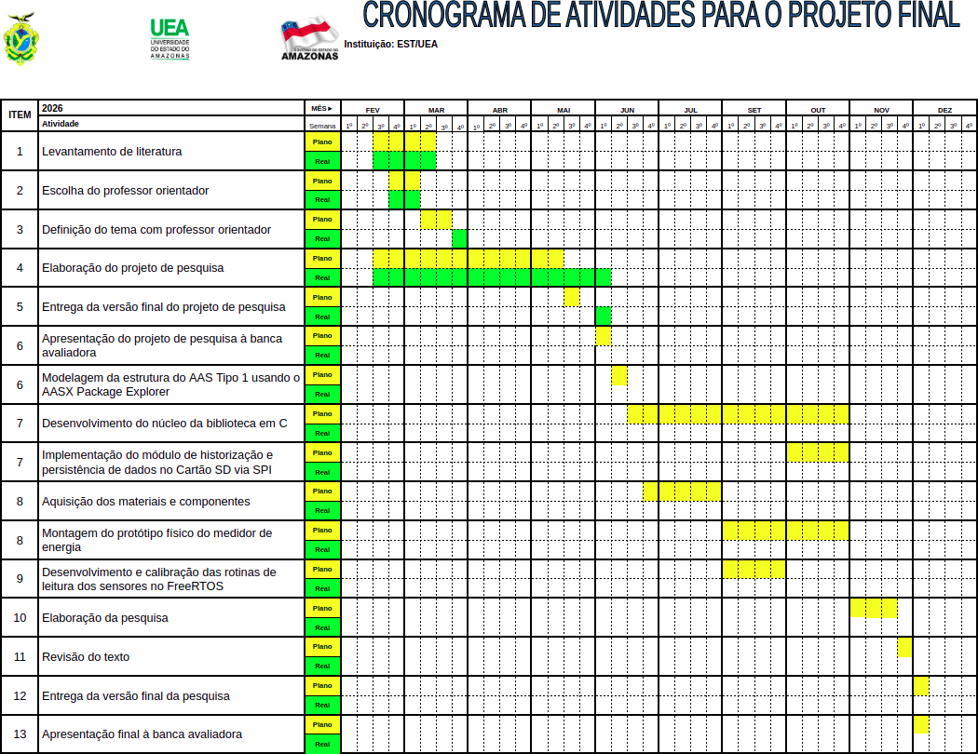

Fonte: Elaborado pelo autor.

REFERÊNCIAS

adiy.in. ZMPT101B AC Voltage Sensor Module (Single Phase). [S.l.], 2026. Disponível em:
<https://adiy.in/shop/zmpt101b-ac-voltage-sensor-module-single-phase/>. Acesso em: 9 jun. 2026.
BARRY, R. Mastering the FreeRTOS Real Time Kernel: A Hands-On Tutorial Guide. Real Time Engineers Ltd, 2016. Disponível em: <https://www.freertos.org/media/2018/161204_ Mastering_the_FreeRTOS_Real_Time_Kernel-A_Hands-On_Tutorial_Guide.pdf>. Acesso em: 9 jun. 2026.
Eclipse AASPE. AASX Package Explorer. 2023. Repositório oficial no GitHub. Disponível em:
<https://github.com/eclipse-aaspe/package-explorer>.
Eclipse Foundation. Eclipse AASX Package Explorer and Server. 2023. Disponível em:
<https://projects.eclipse.org/projects/dt.basyx>. Espressif Systems. ESP32 Series Datasheet. [S.l.], 2024.
Espressif Systems. ESP-IDF Programming Guide: FreeRTOS. [S.l.], 2026. Disponível em:
<https://docs.espressif.com/projects/esp-idf/en/stable/esp32/api-reference/system/freertos. html>. Acesso em: 9 jun. 2026.
Espressif Systems. ESP32 get started. 2026. Disponível em: <https://docs.espressif.com/ projects/esp-idf/en/v5.1/esp32/hw-reference/esp32/get-started-devkitc.html>. Acesso em: 9 jun. 2026.
GUBBI, J. et al. Internet of things (iot): A vision, architectural elements, and future directions.
Future generation computer systems, v. 29, n. 7, p. 1645–1660, 2013.
Industrial Digital Twin Association. Specification of the Asset Administration Shell: Part 2: Application Programming Interfaces. [S.l.], 2023.
Industrial Digital Twin Association. Specification of the Asset Administration Shell: Part 5: Package File Format (AASX). [S.l.], 2023.
Industrial Digital Twin Association. Specification of the Asset Administration Shell: Part 1: Metamodel. Frankfurt am Main: IDTA, 2025.
Industrial Internet Consortium; Plattform Industrie 4.0. Digital Twin and Asset Administration Shell: Concepts and Application in the Industrial Internet and Industrie 4.0. [S.l.], 2020.
KAGERMANN, H.; WAHLSTER, W.; HELBIG, J. Recommendations for implementing the strategic initiative Industrie 4.0: Final report of the Industrie 4.0 Working Group. Frankfurt am Main: Acatech, 2013.
MakerHero. Módulo Cartão Micro SD. 2026. Disponível em: <https://www.makerhero.com/ produto/modulo-cartao-micro-sd/>. Acesso em: 9 jun. 2026.
OLAYA, S. S. P. et al. Digital twin in industrie 4.0 implementation for embedded systems. In: Proceedings of the IEEE 21st International Conference on Automation Science and Engineering (CASE 2025). [S.l.]: IEEE, 2025. p. 1760–1765.

OPC Foundation. OPC UA Interoperability For Industrie 4.0 and the Internet of Things. [S.l.], 2026. Disponível em: <https://opcfoundation.org/wp-content/uploads/2026/01/ OPC-UA-Interoperability-For-Industrie4-and-IoT-EN.pdf>. Acesso em: 9 jun. 2026.
Plattform Industrie 4.0. Reference Architectural Model Industrie 4.0 (RAMI 4.0): An Introduction. Berlin, 2016. Disponível em: <https://www.plattform-i40.de/IP/Redaktion/EN/ Downloads/Publikation/rami40-an-introduction.pdf>.
PRIBIŠ, R.; BENˇ O, L.; DRAHOŠ, P. Asset administration shell design methodology using embedded opc unified architecture server. Electronics, v. 10, n. 20, p. 2520, 2021.
Standardization Council Industrie 4.0. Thematic fields: RAMI 4.0. 2026. Disponível em:
<https://www.sci40.com/menu-en-1/thematic-fields/rami4-0/>. Acesso em: 8 jun. 2026. YHDC. SCT013 Series Split Core Current Transformer. [S.l.], 2020.
Zeminge. ZMPT101B: Voltage Transformer Datasheet. [S.l.], 2018.
ZHANG, J. et al. Digital twin and the asset administration shell: An analysis of 3 aass types and their feasibility for digital twin engineering. Software and Systems Modeling (SoSyM), 2025. Disponível em: <https://doi.org/10.1007/s10270-024-01255-0>.
ZVEI - German Electrical and Electronic Manufacturers’ Association. The Reference Architectural Model Industrie 4.0 (RAMI 4.0). Frankfurt, 2015.

